Serie de Teclado de PC de ENVASE
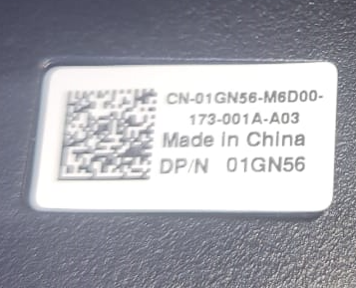
Serie de CPU - de PC de ENVASE
